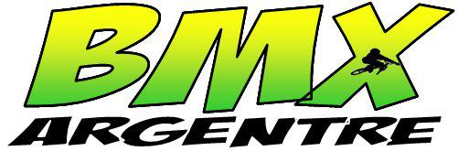

Invitation

Le BMX D'ARGENTRE
a le plaisir de vous inviter à sa compétition de BMX qui aura lieu le

Samedi 19 septembre 2020

15 h 30 : Début de la compétition (essais )

Les engagements (8,50 euros par pilote, Benjamin et moins et 9,50 euros par pilote pour les Minimes et plus) se feront par internet (comme pour les coupes régionales) avant le samedi 12 septembre 22h00
Inscriptions sur internet sur le site www.ffc.fr par cycle web et possibilité de s’inscrire sur place avant 15h00 (12€ par pilote)

Récompenses pour : - les 8 premiers jusqu’aux Benjamin
- les 3 premiers à partir de la catégorie Minime

Le transport d’un pilote par ambulance privée reste à la charge du pilote et des familles.

Renseignements auprès de :

Administrateur :
Nathalie COLAISSEAU
1 Rue Pierre de Ronsard
49122 LE MAY SUR EVRE
Tél : 06.11.18.58.71
E-Mail
fab.colaisseau@orange.fr

:
Départ grille sécurisée.
Restauration sur place, stand BMX ,tombola ….

